CORRECCIONES DEL CURRICULUM:
Leida,
Gracias por todo el esfuerzo que dedicaste a completar esta tarea de currículum. Sé que no es fácil y sé que probablemente también estés ansioso por recibir comentarios sobre tu desempeño.
Para empezar, puedes encontrar la mayoría de mis comentarios abriendo tu envío y revisando los puntos destacados y las anotaciones que se dejaron en ese documento. Estas anotaciones contienen comentarios específicos, así que asegúrate de revisarlas detenidamente.
Además de esos comentarios, quería brindarte una o dos cosas específicas en las que creo que deberías seguir trabajando para mejorar aún más tu currículum:
1. El titular es demasiado largo y puede abrumar al lector. Sé conciso, centrándote en tus principales fortalezas o en el puesto al que aspiras. Un titular más corto y claro hará que tu currículum sea más impactante y fácil de leer.
2. Incluye al menos una declaración impactante, pero sería más contundente incluir dos por experiencia. Considera añadir una segunda declaración para cada puesto, centrándote en resultados medibles y utilizando verbos de acción para destacar tus logros.
Espero que estos comentarios te sean útiles. Si tienes alguna pregunta sobre tu calificación, compártela en los comentarios. Si necesitas ayuda para implementar los comentarios en una tarea futura, envía un mensaje a tu instructor a través de la bandeja de entrada de Canvas.

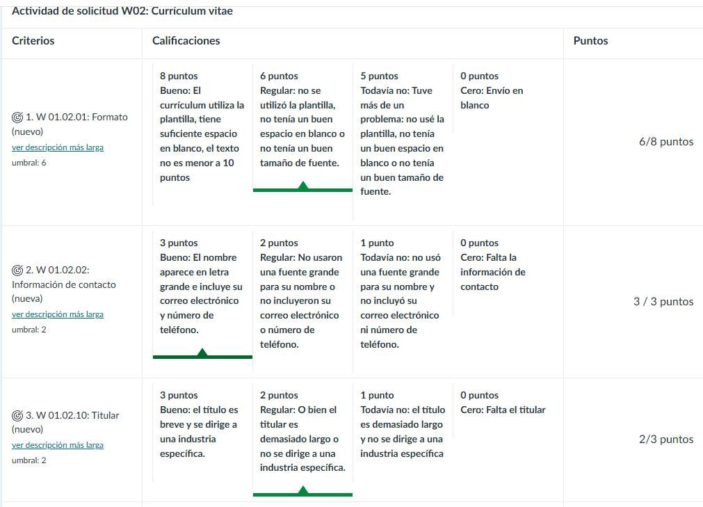

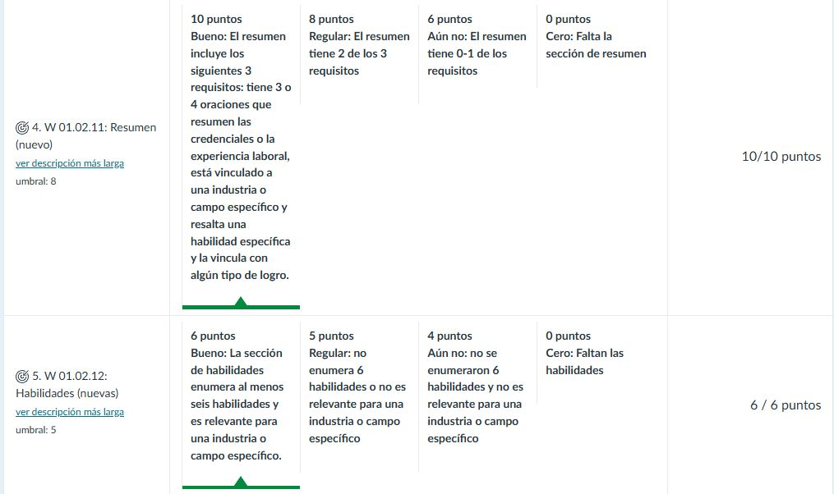
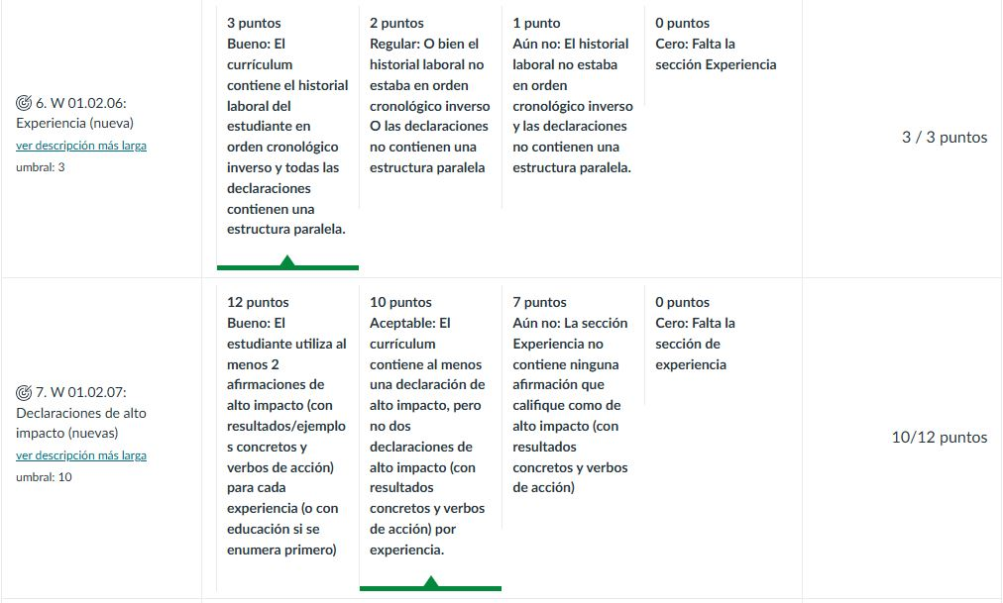

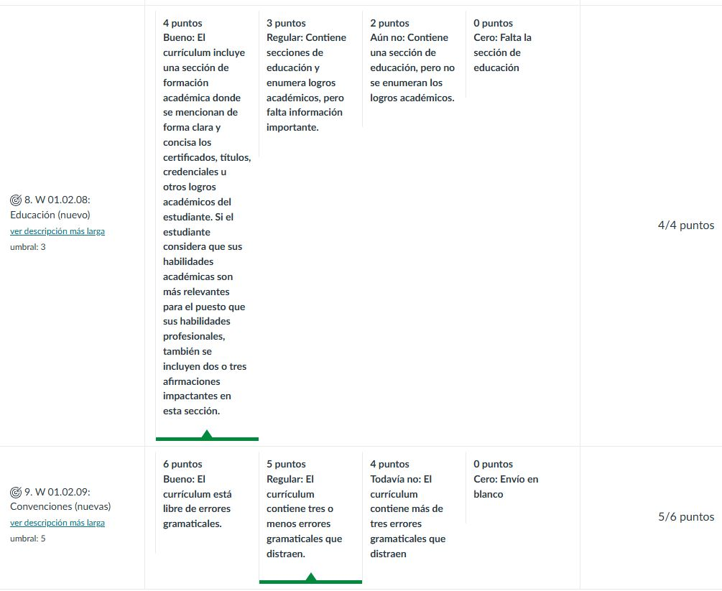
Curriculum Musical:
- Concierto de Gala 45 Aniversario UDO: 18/11/2003 (Sala José Félix Ribas).
- En abril de 2008, la Coral UDO Anzoátegui formó parte del gran contingente coral que celebró el 25° Aniversario del Teatro Teresa Carreño.En la sala Rios Reyna, bajo la dirección de figuras emblemáticas; en esa etapa de celebraciones, maestros como Gustavo Dudamel y Felipe Izcaray.
- 500 Años de Cumaná (2015): Su participación más importante, cantando junto a Gustavo Dudamel en los actos centrales de la ciudad.

Costa Oriente: 27 Años Liderando la Gestión y Preservación del Patrimonio Cultural Sucrense
Bajo la dirección estratégica del Maestro David Pereira, la agrupación Costa Oriente se ha consolidado como una institución referente en la industria cultural de Venezuela, especializándose en la proyección del folklore oriental y la formación de nuevas generaciones.

Trayectoria y Logros Clave:
Innovación y Proyección Cultural (1998): Pioneros en la evolución del Joropo con Estribillo, transformando ritmos tradicionales de la costa oriental en formatos de espectáculo de alta factura.
Relaciones Institucionales y Embajada Cultural (1998-2005): Liderazgo en la representación del estado Sucre en encuentros nacionales (Caracas/Maracay), fortaleciendo la identidad regional en mercados culturales externos.
Gestión de Producción y Éxito Artístico (2006-2014): Una década de producciones sold-out en el Teatro Luis Mariano Rivera. Responsables de hitos de intercambio cultural como "Tambores de Sucre al son de Aragua" y la consolidación de piezas icónicas como "Cumaná Cuna Bella".
Coordinación de Macro-Eventos (2015): Dirección y coordinación técnica de los ensambles de percusión durante el Quinto Centenario de Cumaná, un evento de impacto internacional que posicionó el talento local ante delegaciones globales.
Responsabilidad Social y Legado Pedagógico (2018-2025): Desarrollo de una "escuela viva" enfocada en la transferencia de conocimientos. A través de talleres de ejecución instrumental (cuatro, mandolina y percusión), garantizamos la sostenibilidad del patrimonio musical hacia el aniversario 510 de Cumaná.
"En Costa Oriente, no solo ejecutamos tradición: gestionamos la historia musical de nuestra región."

